Osnovna škola: |  | Školska godina:
Učiteljica/učitelj: | Razred: 2. | Nadnevak:
PRIPREMA ZA IZVOĐENJE NASTAVNOGA SATA LIKOVNE KULTURE
NASTAVNO PODRUČJE /  NASTAVNA TEMA: | Oblikovanje na plohi – crtanje, slikanje  Strukturne crte; simetrija; boja
NASTAVNA JEDINICA: | Ples pahuljica | redni broj sata:
KLJUČNI POJMOVI: | Strukturne crte, simetrija
VRIJEDNOSTI: | 1. znanje  2. solidarnost  3. identitet  4. odgovornost
KOMPETENCIJE: | 1. komunikacija na materinskome jeziku  2. komunikacija na stranome jeziku  3. digitalna kompetencija  4. inicijativnost i poduzetnost  5. matematička i kompetencije u prirodoslovlju i tehnologiji  6. učiti kako učiti  7. socijalna i građanska kompetencija  8. kulturna svijest i izražavanje
CILJ SATA: | Upoznati pojam strukturnih crta i simetrije te se njima izražavati kako bismo prikazali željeni simetrični motiv.
OBRAZOVNA POSTIGNUĆA: | Promatrati i izražavati se strukturnim crtama, poznavati pojam simetrije.
ISHODI UČENJA: | Izražavati se strukturnim crtama pazeći na simetriju.
ZADATCI NASTAVE:  a) obrazovni (materijalni)  b) funkcionalni  c) odgojni | a) upoznati pojam strukturnih crta kao crta koje prikazuju građu ili sastav neke materije ili oblika, razlikovati strukturne crte od obrisnih crta, navoditi primjere gdje u prirodi možemo uočiti strukturne crte (paukova mreža, borova grančica, jež, čičak, korijenje i sl.), izražavati se strukturnim crtama u prikazivanju zadanoga motiva, upoznati pojam simetrije kao ravnoteže te ju prikazati na likovnome radu  b) razvijati sposobnosti promatranja, uočavanja i izražavanja, razvijati kritičko i divergentno mišljenje te koncentraciju i maštu  c) poticati pozitivan odnos prema radu i likovnoj umjetnosti, razvijati samostalnost u ostvarivanju zadanih zadataka
NASTAVNE METODE: | analitičko promatranje, metoda razgovora, demostracije, variranja, građenja
OBLICI NASTAVE: | frontalni, individualni
NASTAVNI IZVORI, SREDSTVA I POMAGALA: | Ploča, ppt prezentacija, crni flomaster, vodene boje  Reprodukcija: M. C. Escher, Maslačak, 1943.
KORELACIJA: | HJ – Ples pahuljica (Uz pjesmu Ples pahuljica iz čitanke Hrvatski na dlanu, str. 66)
MEĐUPREDMETNE TEME: | 1. Osobni i socijalni razvoj  2. Zdravlje, sigurnost i zaštita okoliša  3. Učiti kako učiti  4. Poduzetništvo  5. Uporaba informacijske i komunikacijske tehnologije  6. Građanski odgoj i obrazovanje

PLAN PLOČE:

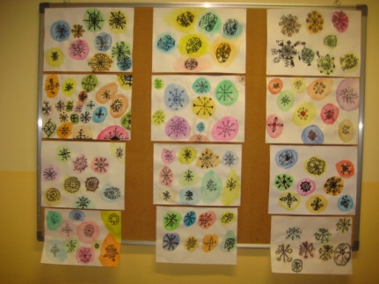
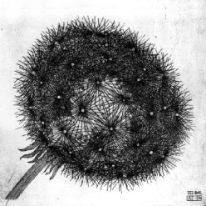
Strukturne crte

TIJEK NASTAVNOGA SATA | Aktivnosti za učenike | Oblik rada
PRIPREMA  Pripremamo materijal za rad. Objašnjavamo učenicima da će najprije slikati vodenim bojama, a zatim crtati zadani motiv crnim flomasterom nakon što se vodene boje osuše. Određujemo rad na debljem bijelom papiru. | pripremanje  razgovor | frontalni
MOTIVACIJA  Prisjećamo se pjesme Ples pahuljica iz Hrvatskoga jezika. Razgovaramo o tome kako pahuljice mogu plesati, učenici zamišljaju i iznose o čemu bi na svome putu do zemlje mogle razgovarati, kakvi bi ih osjećaji mogli obuzimati na tome putu.  Učenici promatraju strukturu pahuljica. Nakon upoznavanja pojma strukturne crte kao crte koja prikazuje građu nečega, uočavamo i simetriju kao zrcalno preslikavanje istih elemenata, odnosno – ravnotežu.  Analitički promatramo reprodukciju. Učenici će brzo uočiti strukturne crte. Objašnjavamo da ćemo se danas izražavati upravno takvim crtama te se prisjećamo i ostalih crta po toku i karakteru, kao i po značenju.  Napominjemo da ćemo radost pahuljica u njihovome letu prikazati veselim bojama te da ćemo najprije na bijelom papiru naslikati nekoliko šarenih krugova (onoliko koliko ćemo pahuljica prikazivati). | čitanje  razgovor  zamišljanje  promatranje  uočavanje  objašnjavanje  zaključivanje | skupni  frontalni
NAJAVA ZADATKA  Najavljujemo slikanje krugova vodenim bojama. Nakon što se vodene boje osuše, crnim flomaterom u svakom ćemo krugu prikazivati pahuljice pri čemu ćemo pripaziti na simetriju. Pritom napominjemo da pri prikazivanju pahuljica mogu koristiti maštu i prikazati ih na svoj način. | slušanje | frontalni
REALIZACIJA (RAD)  Učenici rade na ostvarivanju zadatka. Prilikom crtanja pahuljica ostavljamo učenicima stranicu prezentacije s modelima pahuljica. Potičemo ih, savjetujemo i podsjećamo na zadani likovni problem. Potičemo samostalnost i upornost u radu. | rad na zadatku  slikanje  crtanje | individualni
ANALIZA I VREDNOVANJE  Učeničke radove poredamo na ploči uz reprodukciju. Prisjećamo se likovnoga problema. Razgovaramo o uspješnosti realizacije zadatka. Analiziramo nastale radove i određujemo po čemu se razlikuju, a što im je zajedničko te koji su radovi najneobičniji i po čemu. Uspoređujemo svoja djela s reprodukcijom. Što je isto na našim radovima i reprodukciji (strukturne crte), a po čemu se razlikuju (motivu rada, simetriji)? Vrednujemo učeničke radove. | analiziranje  vrednovanje | skupni

